**Nya funktioner i Polyglutt – bilderbokstjänsten för förskolan nu ännu bättre**

Tack ni förskolor som gett feedback på nya funktioner i Polyglutt. Nu finns funktionerna tillgängliga för alla. Ladda ner senaste versionen av Polyglutt (1.4.0) i App Store och prova nyheterna i barngruppen.

Pedagogiska tips, en funktion i taget

**1) Automatisk bläddring**

När du aktiverar funktionen *Vänd blad automatiskt* får du händerna fria. Följ vad som händer i din barngrupp och slipp fokus på din lärplatta. Använd funktionen med de allra yngsta barnen som kanske inte kan bläddra själva, eller när ni läslyssnar på storbild i grupp. Automatisk bläddring kan även underlätta läsandet för barn med någon slags rörelsevariation. Det går givetvis att pausa när du vill för att prata om boken eller byta språk. Funktionen *Manuell bläddring* finns kvar och du kan välja om det ska vara manuell eller automatisk bläddring när du öppnar en bok i barnläge.

”När man projicerar sagan på väggen kan jag sitta bland barnen istället för att stå med iPaden och vara fokuserad på att vända blad. Istället kan jag vara medvetet närvarande med barnen och möta barnen (1–2 år) i deras upplevelse av sagan”, säger Jessica Dribe Berntsson, förskollärare, Smedjebackens Förskola, Östra Göinge kommun.

”Att kunna vända blad automatiskt är en av de funktioner vi har fått in flest önskemål om från våra användare, så det är extra roligt att nu kunna erbjuda denna möjlighet i Polyglutt både på svenska och de andra språken. Alla sätt som kan få fler barn att uppleva läsglädje är positiva!”, säger Camilla Bengtsson, utbildad förskollärare och produktägare för Polyglutt.

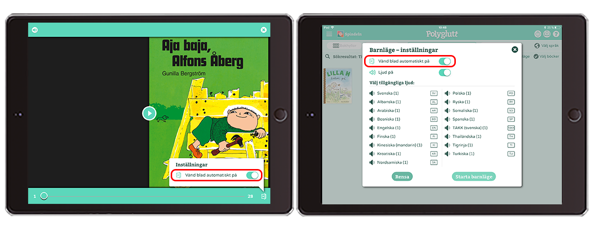

*Funktionen Vänd blad automatiskt är användbar på flera sätt. Läs mer ovan.*

**2)** **Hitta önskad sida snabbt**  
Om du eller barnen vill läsa en specifik sida igen, kan ni nu hitta dit direkt. Dra i reglaget så ser ni nu småbilder av bokens alla uppslag. Hitta sidan ni söker och hoppa dit. Det är också lättare att börja från början med en bok, då du i slutet snabbt kan klicka tillbaka till första sidan.

”Bra funktion när man behöver bläddra snabbt i boken. Dels för att hitta, dels för att diskutera boken och enkelt kunna ta sig framåt och bakåt mellan sidorna”, säger Carina Nimbratt, leg. lärare i förskolan/IT-samordnare, Soldalens förskola, Ystads kommun.

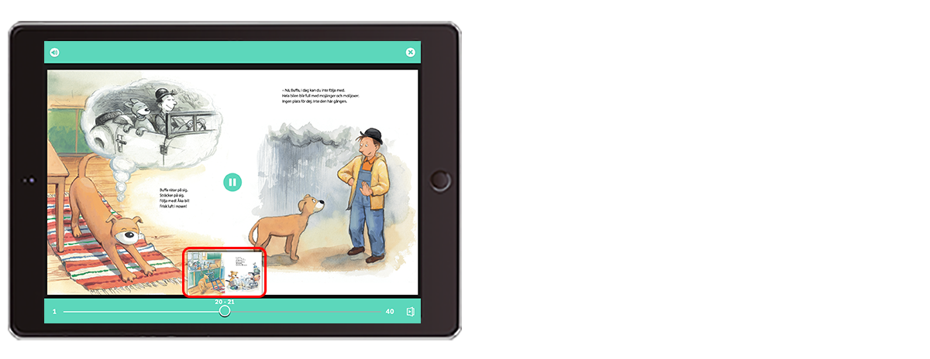

*Dra i reglaget och hoppa direkt till uppslaget du söker efter.*

**3 ) Språkhylla för varje språk**

För att du snabbt ska få åtkomst till böcker på olika språk finns nu språkhyllor för samtliga språk. När du eller barnen öppnar en bok från en språkhylla spelas ljudet direkt upp på språket ni valt.

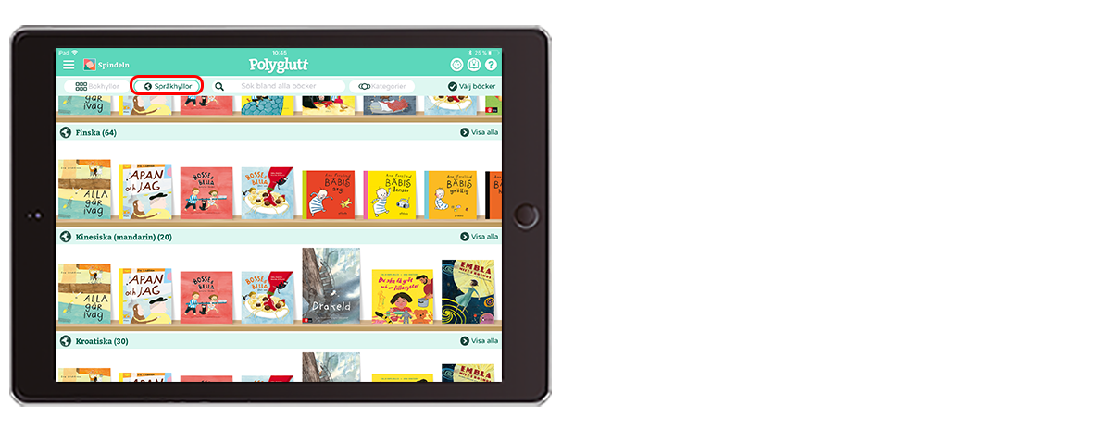

*Språkhyllorna samlar böcker efter de språk de finns inlästa på.*

**4 ) Böcker i alfabetisk ordning på titel**

Nu sorteras böckerna i alfabetisk ordning på titel i sökresultat och i kategorier. Du får lättare överblick över utbudet och det blir enklare att hitta en specifik bok.